A VE B TİPİ KİŞİLİK YAPISININ STRES ÜZERİNDEKİ ETKİSİ
1. Regresyon Varsayımlarının (Ön Koşullarının) İncelenmesi
Verilerin, doğrusal regresyon yöntemi kullanılarak analiz edilmesi istendiğinde, öncelikle verilerin basit doğrusal regresyon varsayımlarının karşılanıp karşılanmadığının uygun olup olmadığının belirlenmesi gerekir. Bunun için altı varsayım önkoşul bulunmaktadır: (1) İki değişkenin verilerinin sürekli olması, (2) Doğrusallık, (3) Veriler içinde ayrık değer bulunmaması, (4) Gözlemlerin bağımsızlığı, (5) Eşvaryanslılık, (6) Hata değerlerinin (residuals) normal dağılımı.
- Verilerin Sürekliliği. Tahmin ve sonuç değişkenlerinin ikisi de sürekli veri niteliğinde olmalıdır. Her iki değişken de eşit aralıklı veya oranlı ölçek verisi niteliğinde olmalıdır. Hem sonuç değişkeni olan stres ölçeğinin hem de tahmin değişkeni olan A ve B tipi kişilik yapıları ölçeğinin ortalama puanları Lİkert tipi eşit aralıklı oranlı ölçek niteliğindedir. lerdir. Bu yüzden Her iki değişken de sürekli veri niteliğindir.
- Doğrusal İlişki. İki değişken arasında doğrusal bir ilişki bulunması durumudur. Bu durumda, iki değişkene ait puanlar arasındaki değişim miktarı veya oranı, değişkenlerin tüm puan aralığı için sabit olur. SPSS’teki ScatterPlot (serpilme) grafiği ile test edilir.

Uygulama. Graphs>Legacy Dialogues>Scotter/Dot>Simple Scatter>Define>Tahmin değişkeni (X), sonuç değişkeni (Y) penceresine>OK.

Grafiğin üzerine çift tıkla> grafiğin üzerindeyken mause’ın sağ tuş “at fit line total” şıkkını seçili hale getir.
Üst sırdaki grafik seçimi>Proporties’den Fit Line, Linear,>Grafik üzerine çift tıkla>Copy.

Aşağıdaki grafik doğru değil.
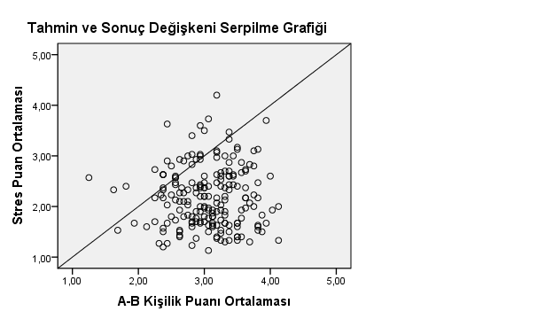
Grafik ve yorum doğru değil. Yeniden çizilip ona göre yorum yapılması gerekir.
Raporlama. Serpilme grafiği incelendiğinde A/B Tipi Kişilik puanlarının önemli ölçüde çapraz eksenin altında yer aldığı görülmektedir. Doğrusallık koşulunun kısmen sağlandığı söylenebilir.

- Ayrık Değerlerin Bulunması. Veriler içindeki ayrık değerlerin tespitine yönelik çok sayıda yöntem bulunmaktadır. Bunlardan başlıcaları (1) Regresyon Analizi içindeki Casewise diagnostics tablosunun incelenmesi, (2) değişkenlere ait ortalama puanların standart Z puanlarına dönüştürülerek -2,68-+2,68 aralığına göre incelenmesi, (3) Regresyon Analizi içindeki Normal ity Probability Plots grafiğinin incelenmesi ve (4) Regresyon Analizi içindeki Cook’s tablosunun incelenmesi olarak sıralanabilir. Bu çalışmada ayrık değerler kutu grafiği yöntemi ile incelenmiştir.

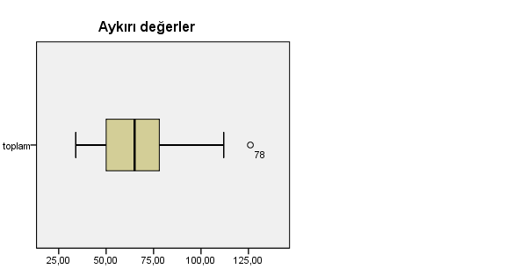

Uygulama: Analyze>Descriptive Statistics>Explore -- Bağımlı değişken penceresine tahmin ve sonuç değişkenlerinin her ikisi de alınır. Plots düğmesinde normal Probability plot with test seçeneği seçili hale getirilir.

Descriptive>İlgili değişken variable penceresine>’Save values ve standardized’ işaretli>Options>Mean ve Standart deviation işaretli>OK. Z değerlerini büyüklük sırasına koy.

Raporlama: Kutu grafikte grafiğinde, (hangi değişken için? Stres puanları için mi, yoksa Tip-A/Tip-B puanları için mi? Bu konu belli edilmemiş. Her iki değişken için analizin ayrı ayrı yapılması gerekiyor) 78 numaralı vakanın ayrık değer potansiyeli taşıdığı görülmektedir.

- Gözlemlerin Bağımsızlığı. Gözlem veya ölçüm değerlerinin birbirinden bağımsız olması, birbirini etkilememesidir. Bu konuya ilişkin olarak alan yazından kaynak ve referans verilmesi gerekir. Buradaki açıklamalar doğru ve yeterli değil. Bağımsızlık hem ayrı grupların aynı testi doldurmaları, hem aynı grubun iki ayrı testi doldurmaları durumu için de geçerlidir.

Uygulama. Anayze>Linear Regression>Statitics>Durbin-Watson

Raporlama. Durbin-Watson istatistik değerlerinin 1,5 ile 2,5 arasında olması beklenir. Analizimizde test istatistiği 0,82 olarak bulunmuştur. Veriler gözlem lerin verilerinin bağımsızlığı koşulunu karşılamaktadır.

- Eşvaryanslılık. Regresyon analizine alınan tahmin değişkeni ile sonuç değişkeninin varyans değerlerinin benzer olması durumudur. Alan yazından yararlanarak daha iyi bir açıklama yapılması gerekiyor ve aynı zamanda kaynak gösterilmesi. Bu şekildeki çok kısa açıklama yeterli değil.

Uygulama. Analyse>Regression>Linear>Plot>ZRESID değişkeni Y penceresine, ZPRED değişkeni X penceresine. Normal Probability Plot seçili. (Bu uygulama 6. Varsayım için geçerli, bu aşamada gerek yok)

Burada hangi grafiği bakacağımızın açık bir şekilde belli edilmesi ve yazılması gerekir. Aşağıdaki grafikte dikey çizgi çizilmemiş. Onun da çizilmesi gerekirdi.

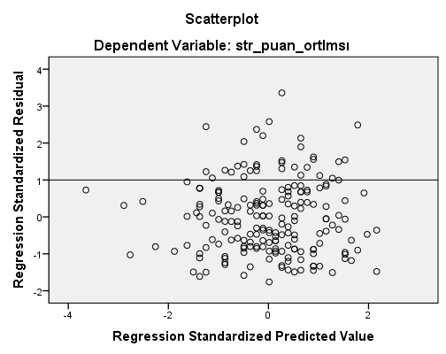
Raporlama. Normal dağılım grafiğinde bir değişkene ait değerlerin yatay çizginin altında yoğunlaştığı görülmektedir. Eş varyanslılık şartı kısmen sağlanmıştır. Yorum doğru değil. Literatürden kaynak göstererek grafiğin nasıl yorumlanacağı belirtilmeli ve ondan sonra yorum yapılmalı.

- Hataların Normal Dağılımı. Hataların regresyon eğrisi üzerinde normal dağılmasıdır. Literatürden kaynak göstererek dört beş satır halinde biraz daha ayrıntılı bir açıklama yapılması… Histogram grafiğine bakılarak karar verilir. Doğru değil. Normal Probability Plot (P-P Grafiği) grafiğine bakılarak karar verilir.

Raporlama. P-P grafiğinde bütün değerlerin çapraz köşegen çizgisinin üzerinde toplanması beklenir. Bazı verilerin çizginin altında kaldığı gözlenmektedir. Hataların norma dağılımı şartı yaklaşık olarak sağlanmıştır.
Genel sonucu açıklayan toparlayıcı bir paragraf gerekiyor. Altı varsayımdan kaçında ön koşullar sağlandı, kaçında sağlanmadı. Sağlanmayan ön koşullarla ilgili ne yapıldı. Bu şartlar altında regresyon analizi yapılabilir mi, yapılamaz mı. Bu şartlar altında yapılan regresyon analizi sonuçlarına güvenilir mi, güvenilmez mi, bu konularda bilgi verilmesi ve ondan sonra regresyon analizine geçilmesi.

